ИНФОРМАЦИЯ
по незаселенным (невостребованным) арендным жилым помещениям, расположенным на территории Ганцевичского района
№ п-п | Наименование организации балансодержателя и ее контактные данные | Место расположения  жилого помещения, адрес. | Общая  площадь | Жилая площадь | Состояние жилого помещения | Планируемый способ вовлечения | Примечание
1 | Коммунальная форма собственности/ КУМПП ЖКХ «Ганцевичское РЖКХ»  г.Ганцевичи ул. Строителей,8 | д.Начь, ул. Молодежная, д.1 | 69, 7 кв. м | 40, 1 кв. м | Одноквартирный жилой дом, 2005 год постройки. Отопление автономное (котел на твердом топливе). | Ремонт, предоставление | 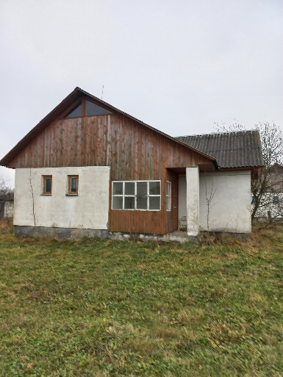  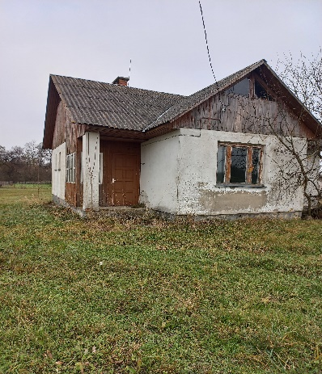
2 | Коммунальная форма собственности/ КУМПП ЖКХ «Ганцевичское РЖКХ»  г.Ганцевичи ул. Строителей,8 | д.Начь, ул. Октябрьская, д.4 В | 84, 5 кв. м | 42,9 кв. м | Одноквартирный жилой дом Год постройки 2004. Отопление печное. Газоснабжение автономное (газ-баллон). | Ремонт, предоставление | 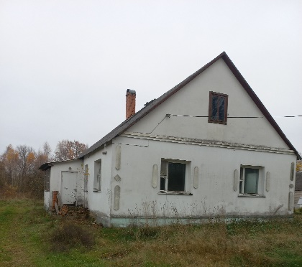  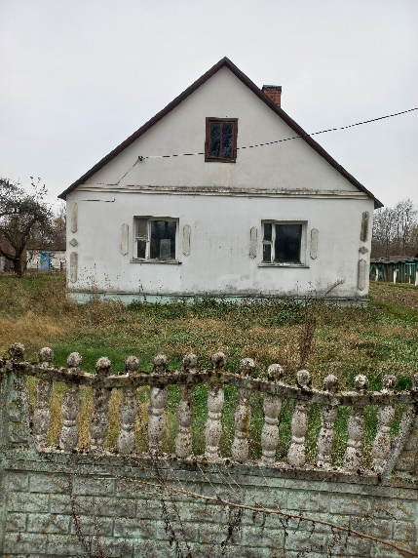
3 | Коммунальная форма собственности/ КУМПП ЖКХ «Ганцевичское РЖКХ»  г.Ганцевичи ул. Строителей,8 | д. Начь, ул. Молодежная, д. 9 | 69, 5 кв. м | 39, 9 кв. м | Одноквартирный жилой дом, 2005 год постройки. Отопление автономное( котел на твердом топливе). | Ремонт, предоставление | 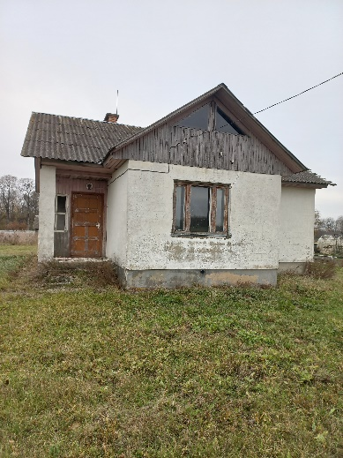
4 | Коммунальная форма собственности/ КУМПП ЖКХ «Ганцевичское РЖКХ»  г.Ганцевичи ул. Строителей,8 | д. Начь, ул. Мира, д.43 | 69, 9 кв. м | 40, 3 кв. м | Одноквартирный жилой дом. Год постройки 2005. Отопление автономное( котел на твердом топливе). | Ремонт, предоставление | 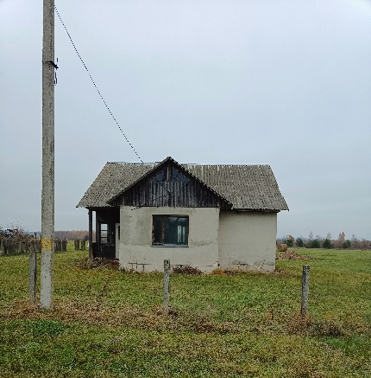
5 | Коммунальная форма собственности/ КУМПП ЖКХ «Ганцевичское РЖКХ»  г.Ганцевичи ул. Строителей,8 | д. Начь, ул. Мира, д.45 | 69, 9 кв. м | 40, 0 кв. м | Одноквартирный жилой дом. Год постройки 2005. Отопление автономное (котел на твердом топливе). Центральное водоснабжение. Газоснабжение – газ сжиженный, баллон. | Ремонт, предоставление | 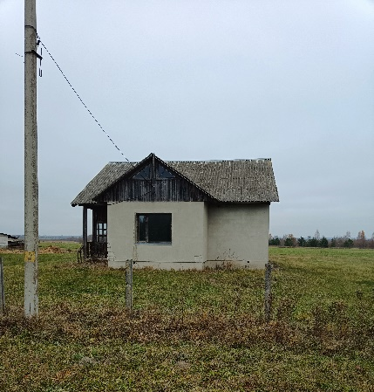
6 | Коммунальная форма собственности/ КУМПП ЖКХ «Ганцевичское РЖКХ»  г.Ганцевичи ул. Строителей,8 | д. Начь, ул. Мира, д.47 | 70, 5 кв. м | 40, 5 кв. м | Одноквартирный жилой дом. Год постройки 2005. Отопление автономное (котел на твердом топливе). Водоснабжение центральное). Газоснабжение – газ баллон. | Ремонт, предоставление | 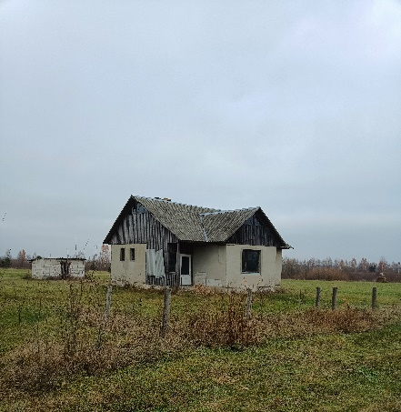
7 | Коммунальная форма собственности/ КУМПП ЖКХ «Ганцевичское РЖКХ»  г.Ганцевичи ул. Строителей,8 | аг. Остров  ул. Пролетарская, д. 18 кв. 1 | 68, 1 кв. м | 40, 0 кв. м | Квартира в блокированном жилом доме. Год постройки 2005. Котел на твердом топливе. Центральное водоснабжение. Канализация местная. Газ сжиженный, баллон. | Ремонт, предоставление | 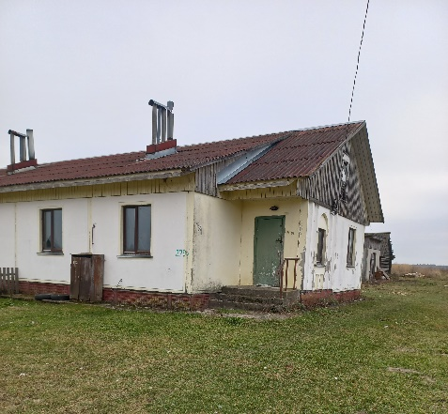
8 | Коммунальная форма собственности/ КУМПП ЖКХ «Ганцевичское РЖКХ»  г.Ганцевичи ул. Строителей,8 | д. Остров, ул. Пролетарская, д.19 | 68, 3 кв. м | 46, 2 кв. м | Одноквартирный жилой дом. Год постройки 2004. Отопление автономное (котел на твердом топливе). Центральное водоснабжение. Канализация местная. Газоснабжение – газ баллон. | Ремонт, предоставление | 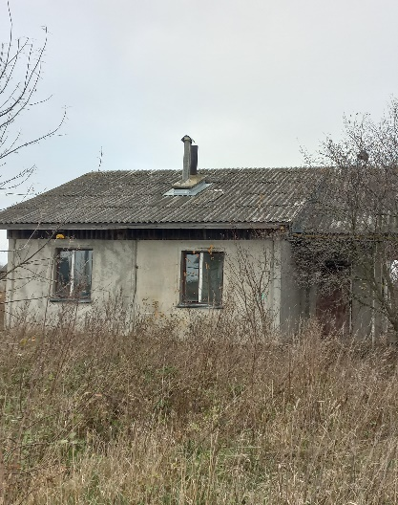
9 | Коммунальная форма собственности/ КУМПП ЖКХ «Ганцевичское РЖКХ»  г.Ганцевичи ул. Строителей,8 | аг. Люсино, ул. Привокзальная, д. 1 кв.1 | 38, 3 кв. м | 28, 0 кв. м | Квартира в блокированном жилом доме. Год постройки 1947. Отопление печное. Водоснабжение – колодец.  Газоснабжение – газ баллон. | ПРОДАЖА  по вопросу приобретения жилого помещения обращаться по номеру телефона 80164662561  Карпач Любовь Викторовна | 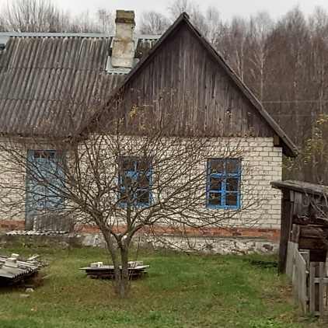
10 | Коммунальная форма собственности/ КУМПП ЖКХ «Ганцевичское РЖКХ»  г.Ганцевичи ул. Строителей,8 | г.Ганцевичи, ул. Победы, д.16 кв.3 | 55, 3 | 40, кв. м | Квартира в блокированном жилом доме, 1958 года постройки. Центральное отопление. Газоснабжение – газ-баллон. Центральное водоснабжение. Уборная. | ПРОДАЖА  по вопросу приобретения жилого помещения обращаться по номеру телефона 80164662561  Карпач Любовь Викторовна | 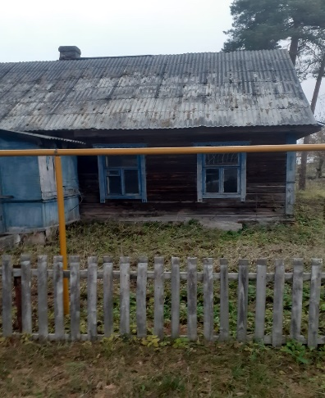
11 | Коммунальная форма собственности/ КУМПП ЖКХ «Ганцевичское РЖКХ»  г.Ганцевичи ул. Строителей,8 | аг. Раздяловичи, ул. Советская, д.24 кв.6 | 55,60 | 33,30 | Двухкомнатная квартира в блокированном жилом доме 1926 года постройки. Кухня 19,3 кв. метра, кладовая 13,7 кв. метров. Отопление газовое. Имеются 3 пристройки, сарай.  Требуется капитальный ремонт | Ремонт, предоставление | 